MINISTERE DE L’ENSEIGNEMENT SUPERIEUR  ET DE LA RECHERCHE SCIENTIFIQUE  SECRETARIAT GENERAL  DIRECTION GENERALE DE L’ENSEIGNEMENT SUPERIEUR  DIRECTION DE L’ENSEIGNEMENT SUPERIEUR PUBLIC et PRIVE  Service d’Appui au Baccalauréat | BACCALAUREAT DE L’ENSEIGNEMENT GENERAL  SESSION 2017


 | Série : D  Code matière : 010 | Epreuve de : SCIENCES DE LA VIE ET DE LA TERRE  Durée : 03 heures 15 minutes  Coefficient : 4
◌◌◌◌◌◌◌◌◌◌◌◌◌◌◌◌◌◌◌◌◌◌

NB : Le candidat doit traiter :- Le sujet de BIOLOGIE et
- UN sujet de GEOLOGIE sur les deux proposés.
BIOLOGIE (14points)

A. EXERCICE : (4points)
- Donner le nom :
- de l’hormone sécrétée par l’hypothalamus et qui est en relation avec
la fonction reproductrice. (0,5pt)
- de la cellule cible du V. I. H./ SIDA (0,5pt)
- Faire le schéma bien annoté d’une cellule animale en métaphase II, en prenant
2n = 6 chromosomes. (1,5pt)
- Lors d’une excitation, une fibre nerveuse ne répond pas à tout excitant d’intensité
inférieure à la Rhéobase mais elle répond de la même amplitude pour tout
excitant d’intensité supérieure à la Rhéobase.
- Qu’appelle- t- on Rhéobase ? (0,5pt)
b- Quelle est la loi qui vérifie l’affirmation ci-dessus. (0,5pt)
- Pourquoi la réaction immunitaire spécifique est immédiate et intense lors
d’un deuxième contact avec le même antigène ? (0,5pt)
B. PROBLEME: (10 points)
Partie A : BIOLOGIE MOLECULAIRE : (3,5points)
Soient les ARN_{t} qui participent à la synthèse d’une protéine X.
U
C A C U A C G G U A A A
A
G
VAL MET PRO PHE
SER
1) Déduire un extrait de code génétique en utilisant les ARN_{t} donnés. (0,5pt)
2) La séquence des acides aminés qui constitue la protéine X est la suivante :
MET - VAL - PRO - SER - PHE.
Déterminer:
- la séquence des bases azotées de l’ ARN_{m} correspondante. (0,75pt)
- le brin d’ADN qui est à l’ origine de cet ARN_{m} . (0,5pt)
- a- Qu’indiquent les codons suivants : AUG , UGA . (0,25pt x 2) b- Après une mutation, la séquence des acides aminés précédente devient :
MET - VAL - PRO
b₁- Donner le brin transcrit de l’ADN muté. (0,5pt)
b₂₋ Quel type de mutation a-t- on ? Justifier votre réponse. (0,75pt)

Partie B : REPRODUCTION HUMAINE : (3, 5points)
- Une femme stérile désire avoir un enfant. Elle a subi de nombreux examens pour connaître
les causes de sa stérilité.
- Donner deux causes qui peuvent être à l’origine de stérilité de cette femme. (0,5pt)
- A la suite des résultats, la seule solution trouvée par le médecin est la technique
de FIVETE.
Que signifie le mot FIVETE ? (0,25pt)
- La première étape de cette technique est le prélèvement du sperme de son mari, puis
de l’ovocyte le plus âgé de la femme.
- Quelle est la composition du sperme ? (0,5pt)
- A quel stade du développement du follicule trouve-t-on l’ovocyte le plus âgé
dans l’ovaire? (0,5pt)
- Après la fécondation, préciser dans quel organe sera implanté l’embryon? (0,5pt)
- A la fin de la grossesse, on assiste à l’accouchement puis à la lactation.
- Citer dans l’ordre les étapes de l’accouchement. (0,75pt)
- Quelles sont les hormones qui favorisent la lactation ? (0,5pt)

Partie C : HEREDITE ET GENETIQUE: (3points)
Le document ci- après représente un arbre généalogique d’une famille
atteinte d’une maladie héréditaire.
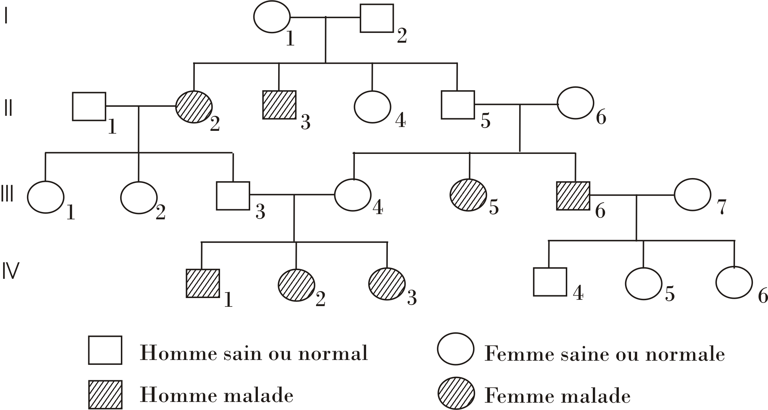

- Le gène responsable de la maladie est –il dominant ou récessif ?
Justifier votre réponse. (0,25ptx2)
- Le gène est –il porté par un autosome ou un gonosome ? Justifier. (0,5ptx2)
- Ecrire les génotypes des individus III₃ et III₄ et leurs descendants. (1pt)
- Expliquer pourquoi les individus IV₁ , IV₂ , IV₃ sont tous malades. (0,5pt)

GEOLOGIE : (6 points)
GEOLOGIE I :
Le Karroo fait partie de la couverture sédimentaire malagasy.
- Préciser dans l’ordre chronologique les différents groupes qui le constituent. (2pts)
- Donner les faciès du groupe le plus ancien et en déduire l’évolution paléoclimatique. (2pts)
- Madagascar n’a pas toujours été une île.
- Quand a débuté la formation du Canal de Mozambique ? (1pt)
- Quand Madagascar a été devenue une île ? (1pt)
GEOLOGIE II:
Soit une carte géologique d’une région donnée :
- a- Donner l’échelle de cette carte. (0,5pt)
b- Calculer l’épaisseur de la couche J¹ . (0,5pt)
- Classer les couches de cette carte dans l’ordre chronologique. (1pt)
- Quelle structure géologique observez-vous sur cette carte ? Justifier votre réponse. (1pt)
- Réaliser la coupe géologique suivant le trait de coupe AB en utilisant le profil
topographique donné. (3pts)





